CNN训练过程分析与可视化实验

一、实验目的
- 理解不同优化器对CNN训练效果的影响；
- 学习比较SGD、Momentum和Adam优化器的训练性能；
- 分析不同学习率对模型收敛速度的影响；
- 掌握卷积核和Feature Map的可视化方法；
- 学习利用错误分类样本和混淆矩阵分析模型性能；
- 加深对卷积神经网络内部特征提取过程的理解。

二、实验环境
项目 | 内容
操作系统 | Ubuntu Linux
Python版本 | Python 3
深度学习框架 | PyTorch 2.0.0
运行设备 | CPU
数据集 | MNIST

三、实验原理
卷积神经网络（CNN）是一种专门用于图像处理的深度学习模型。
CNN通过卷积层自动提取图像中的边缘、纹理和局部结构等特征，再经过池化层降低特征维度，最后通过全连接层完成分类。
本实验采用两层卷积结构：
- 第一层卷积：提取基础边缘特征；
- 第二层卷积：提取更加复杂的局部特征；
- 全连接层：完成数字分类。
训练过程中使用反向传播算法不断更新卷积核参数，使模型能够自动学习图像特征。

四、实验内容
本实验主要包括以下内容：
- 使用CNN对MNIST数据集进行分类；
- 对比不同优化器的训练效果；
- 对比不同学习率的训练效果；
- 可视化卷积核；
- 可视化Feature Map；
- 分析错误分类样本；
- 绘制混淆矩阵。

五、网络结构设计
本实验采用的CNN结构如下：
Conv2d(1,16,3)
ReLU
MaxPool2d

Conv2d(16,32,3)
ReLU
MaxPool2d

Linear(32×7×7,128)
ReLU
Linear(128,10)
网络结构较简单，但已经能够完成MNIST手写数字分类任务。

六、实验结果与分析

6.1 MNIST数据集样本
MNIST数据集由0~9的手写数字组成，每张图片大小为28×28灰度图。
下图为部分训练样本：
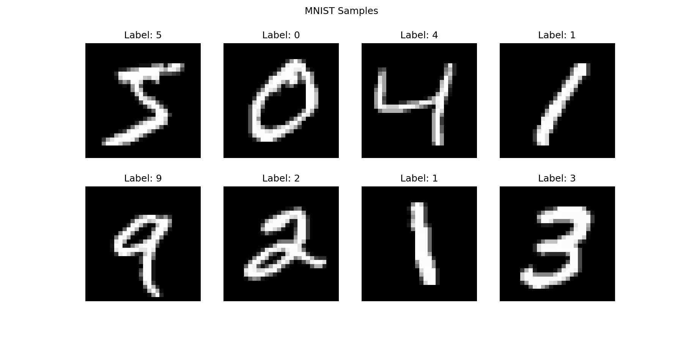
从图中可以看到，不同数字的书写方式存在差异，这会对模型分类造成一定影响。

6.2 优化器对比实验
本实验分别采用：
- SGD
- SGD + Momentum
- Adam
三种优化器进行训练。
最终测试准确率如下：
优化器 | 测试准确率
SGD | 90.48%
Momentum | 97.51%
Adam | 98.73%
优化器训练曲线如下图所示：
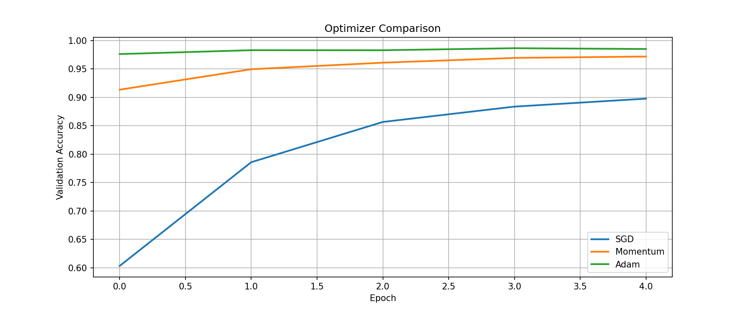

实验分析
从实验结果可以看出：

（1）SGD
SGD的收敛速度较慢。
在训练初期，loss下降速度不明显，准确率提升较慢。
这是因为SGD每次仅利用当前梯度更新参数，容易出现震荡现象。
虽然最终能够收敛，但效果明显低于另外两种优化器。

（2）Momentum
加入Momentum后，模型收敛速度明显提升。
Momentum会累积历史梯度方向，因此能够减少训练震荡，使参数更新更加稳定。
实验中可以看到其准确率明显高于普通SGD。

（3）Adam
Adam优化器表现最好。
Adam不仅利用梯度信息，还会自动调整不同参数的学习率，因此收敛速度更快。
实验结果中Adam取得了98.73%的测试准确率，同时训练曲线也更加平滑。
综合来看，Adam优化器在本实验中的效果最佳。

6.3 学习率对比实验
本实验固定优化器为Adam，分别采用：
- 0.1
- 0.01
- 0.001
三种学习率进行训练。
实验结果如下图所示：
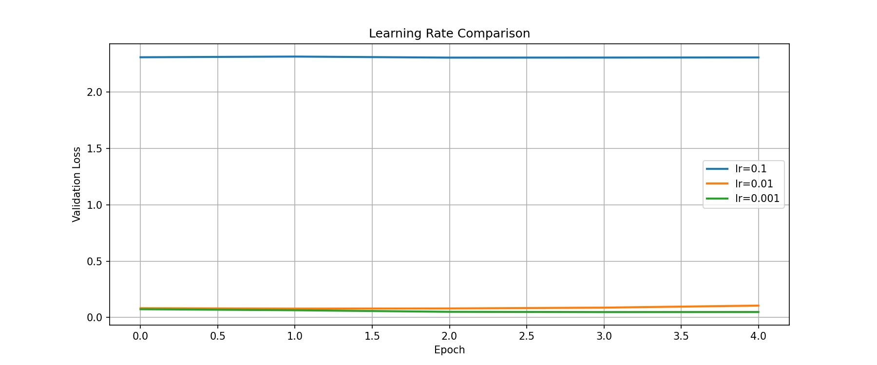

实验分析

（1）学习率为0.1
当学习率设置为0.1时，模型基本无法正常收敛。
准确率始终保持在10%左右，接近随机猜测水平。
说明学习率过大时，参数更新幅度太大，模型无法稳定下降。

（2）学习率为0.01
当学习率为0.01时，模型已经能够正常训练。
loss下降较快，准确率也较高。
但是后期loss出现一定波动，说明学习率仍然偏大。

（3）学习率为0.001
学习率为0.001时训练效果最好。
loss下降稳定，验证集准确率最高。
说明较小的学习率能够使模型更加稳定地收敛。
因此，本实验中0.001是最合适的学习率。

6.4 卷积核可视化
第一层卷积核可视化结果如下：
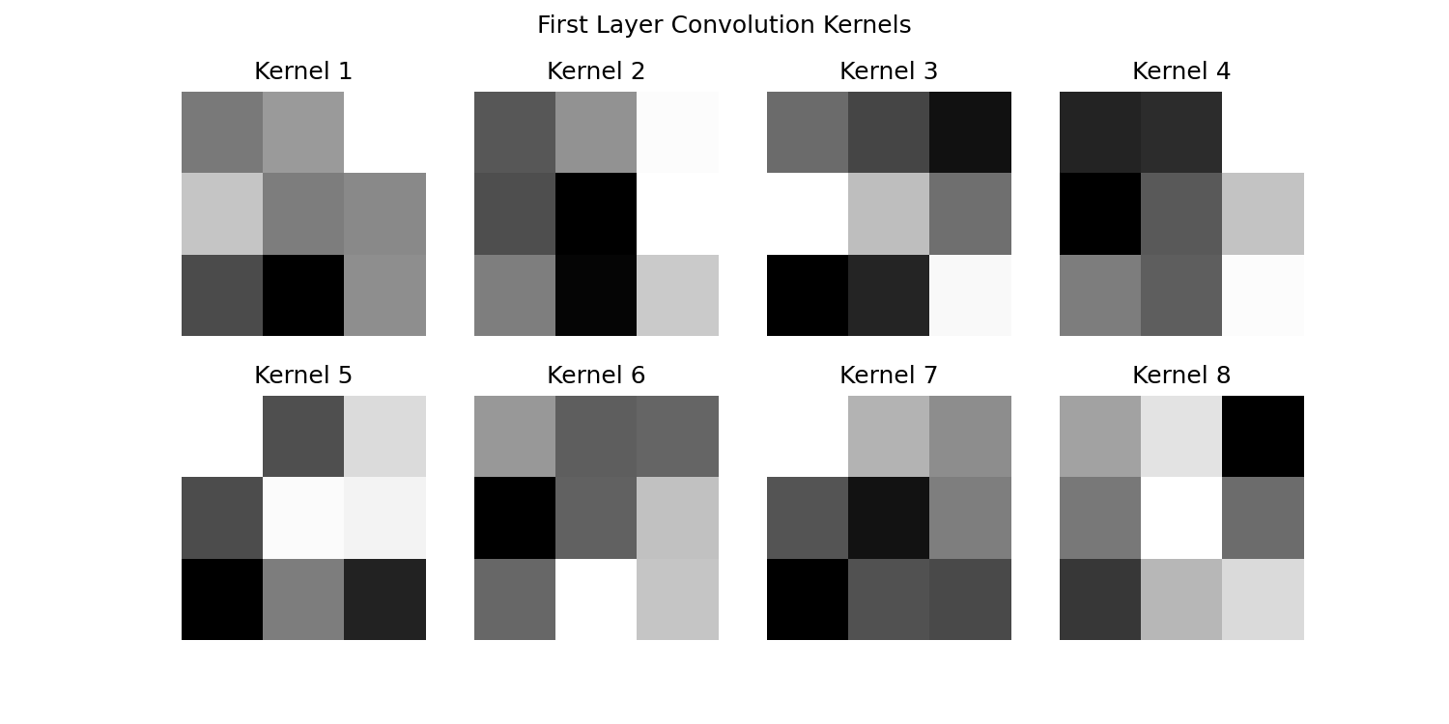

实验分析
从图中可以看到，训练后的卷积核已经不再是随机分布，而是出现了明显的边缘和方向特征。
部分卷积核对横向边缘敏感，部分卷积核对竖直方向敏感。
这说明CNN在训练过程中已经自动学习到了图像中的基础结构信息。
卷积核参数是通过反向传播不断更新得到的。
模型会根据分类误差不断调整卷积核权重，从而学习更加有效的图像特征。

6.5 Feature Map可视化
将测试图片输入CNN后，第一层卷积输出的Feature Map如下：
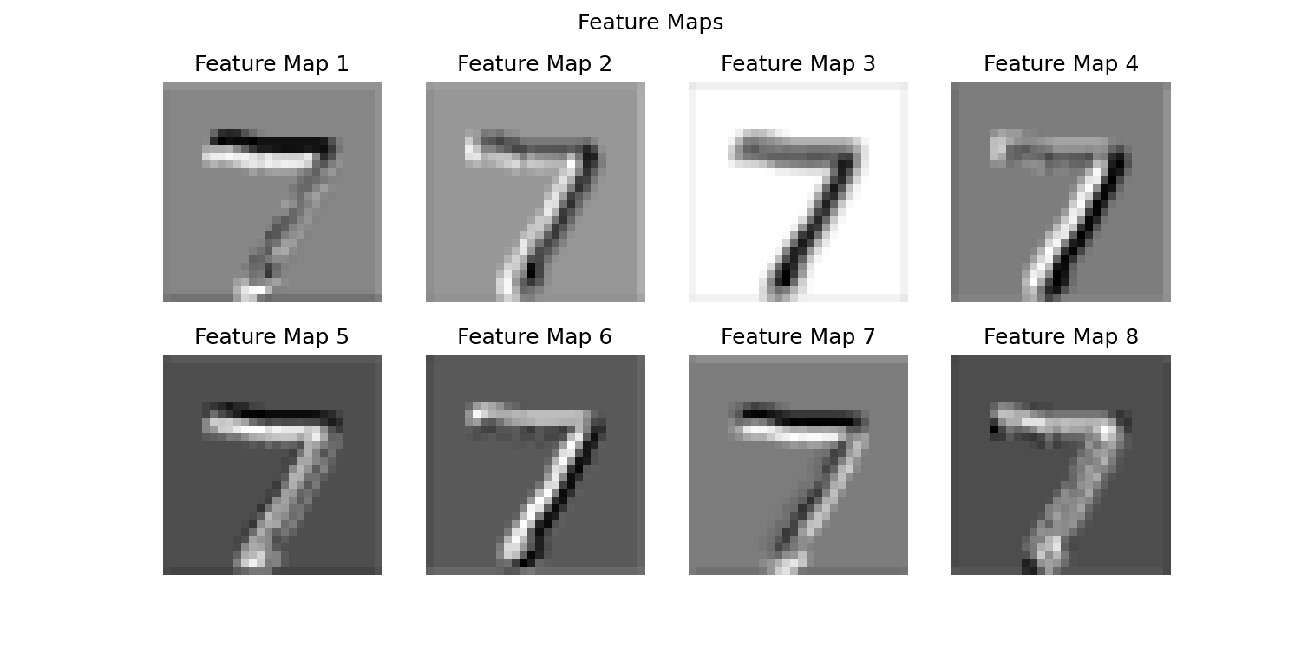

实验分析
不同Feature Map对图像不同区域的响应强度不同。
有些Feature Map会突出数字边缘， 有些Feature Map会突出数字轮廓， 还有一些Feature Map会对局部纹理更加敏感。
这说明不同卷积核会提取不同类型的图像特征。
CNN正是通过多个卷积核共同作用，实现对图像特征的自动提取。

6.6 错误分类样本分析
部分错误分类结果如下图所示：
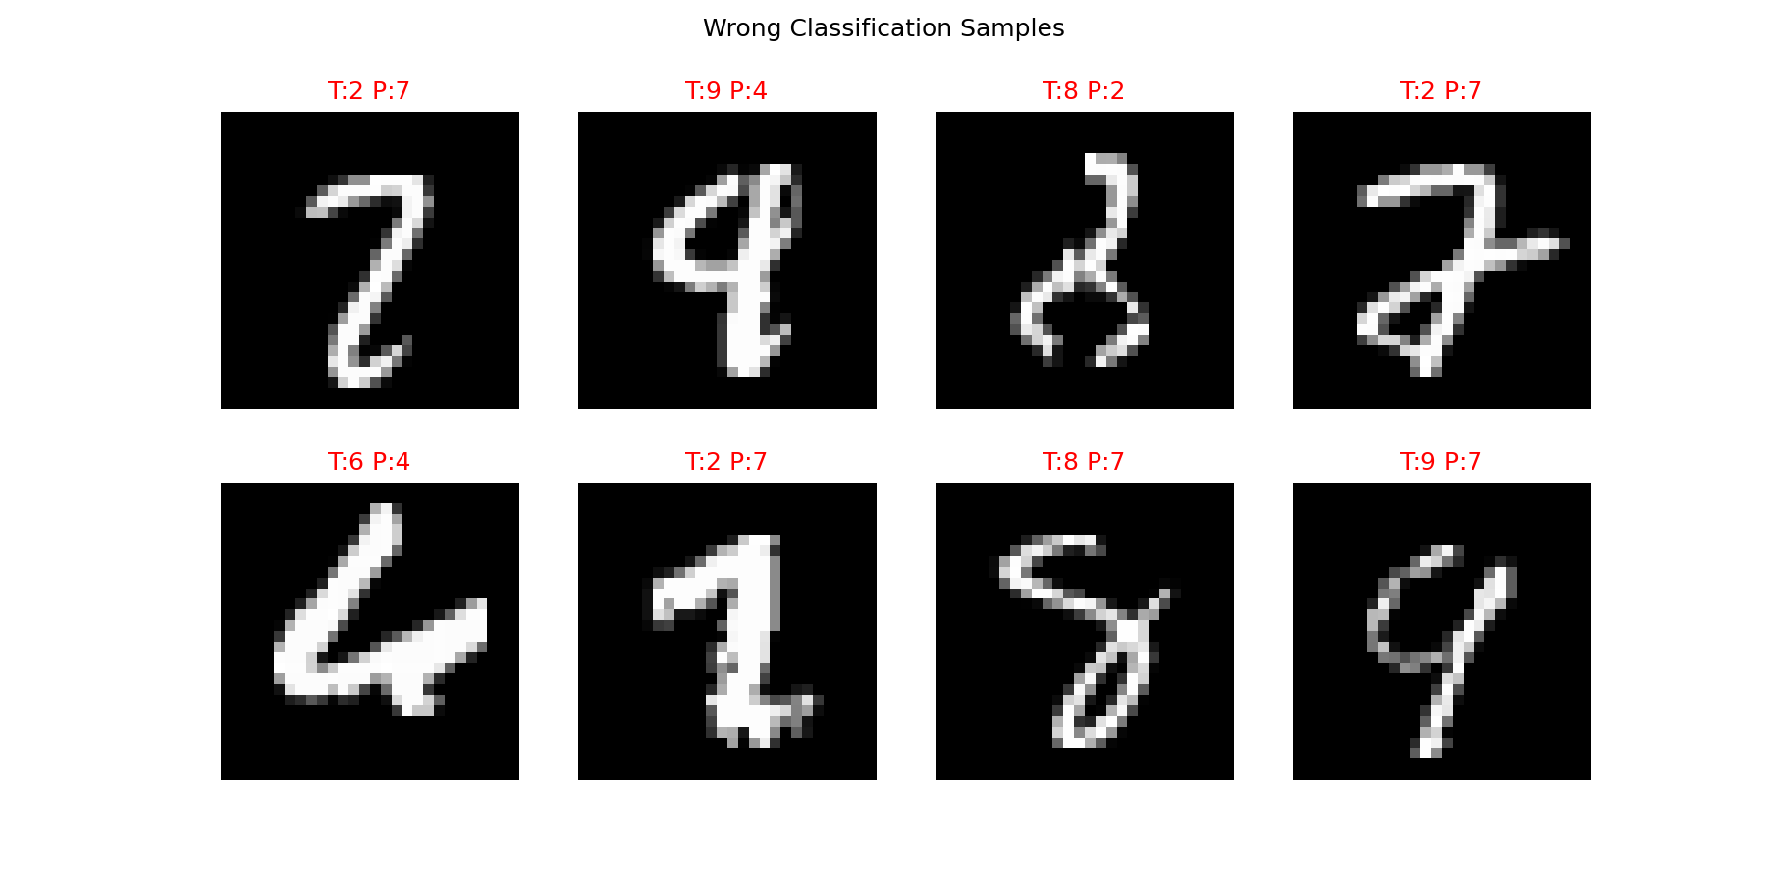

实验分析
从图中可以发现：
- 部分数字书写比较模糊；
- 一些数字之间形状相似；
- 个别样本存在倾斜和变形。
例如：
- 数字4和9容易混淆；
- 数字3和5容易混淆；
- 数字7和1容易混淆。
造成错误分类的主要原因包括：
- 手写风格差异较大；
- 图片局部特征相似；
- 网络结构较简单。
为了提高准确率，可以采用以下改进方法：
- 增加训练数据；
- 使用数据增强；
- 增加卷积层深度；
- 使用Batch Normalization；
- 增加训练轮数。

6.7 混淆矩阵分析
测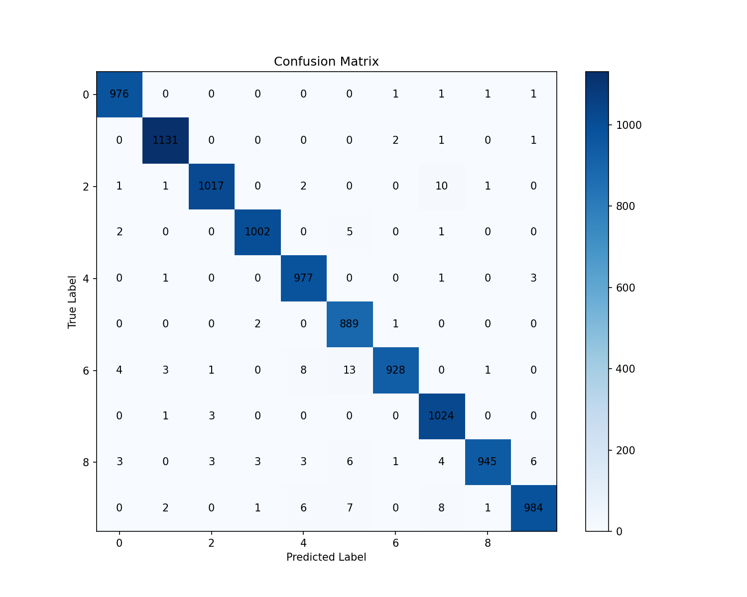试集混淆矩阵如下图所示：

实验分析
混淆矩阵中的：
- 对角线元素表示正确分类数量；
- 非对角线元素表示错误分类数量。
从图中可以看到，大部分元素集中在对角线上，说明模型整体分类效果较好。
少量非对角线元素表示某些数字之间存在混淆。
其中：
- 6与5；
- 2与7；
- 7与9；
之间的混淆较明显。
这与错误分类样本分析结果一致。

七、实验总结
本次实验在MNIST数据集上完成了CNN训练与分析。
实验结果表明：
- 不同优化器会显著影响模型收敛速度；
- Adam优化器效果最好；
- 学习率过大会导致模型无法收敛；
- 卷积核能够自动学习边缘和纹理特征；
- Feature Map能够反映不同卷积核提取的特征；
- 错误分类主要来源于数字之间的形状相似性；
- 混淆矩阵能够直观反映模型分类效果。
通过本次实验，我进一步理解了CNN内部特征提取过程，以及优化器和学习率对模型训练的重要影响。

